MANUAL INTERNACIONALIZAÇÃO WEB

Ativação:

Ficheiro *Web.config*

<system.web>

…

<globalization culture="auto" uiCulture="auto"/> Adquire a cultura predefinida no browser

</system.web>

Utilização:

Por convenção na pasta *View* correspondente ao modelo de dados, é criado um Resource File (Add -> Resources File) com o nome da classe modelo.

Exemplo *class* Account:

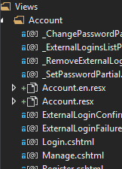

Account.resx -> Lingua por defeito

Account.en.resx -> Inglês

…

Ficheiro *Account.resx*

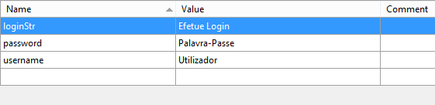

Ficheiro *Account.en.resx*

*Colocar Access Modifier como* ***PUBLIC***

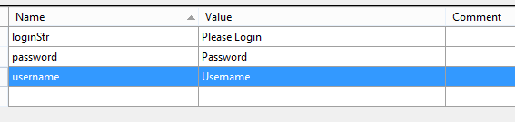

Classe Modelo

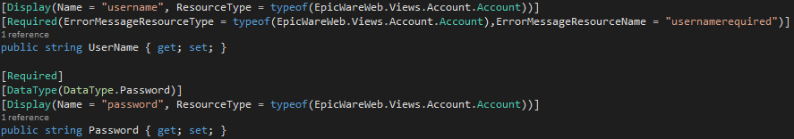

Na View

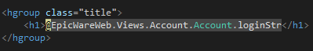

Fonte de apoio: <http://www.youtube.com/watch?v=3YUzLXepfsE>